**Projects**

**Project 1:** The purpose of this project is to assure that you know what your project implementation will be about it. See all the views for the project and write a two-page paper about your understanding of the project. You will also, have to implement the database to support this project. This is a dynamic project and it needs a database to show it.

**Project # 2.**

This assignment introduces each website scenario, presents the site map.

You have two tasks for this assignment

**Task 1**: Create a folder for the ciudad called yourlastname_ciudad]

Task 2: Create all pages except Blog.html (Project 3)

1) Create an external style sheet named ciudad.css that configures the color and text for the ciudad website

2) Utilize an external style sheet to configure colors and text

Create an external style sheet named ciudad.css that configures the color and text for the ciudad website

• Utilize an external style sheet to configure colors and text

**Font body**

font-family: "Roboto"

h1, h2, h3, h4, h5, h6

font-family: "Montserrat"

color: #222222;

font-weight: 600;

**color for buttons and else is orange**

**#e65c00**

• Styles for the footer element selector that configure background color, font size ( .70 em) italics and centered text.

• Configure all the content to be centered 80% width (use a style rule with id named wrapper

(can use bootstrap when doing Project 5)

Compress your folder and submit it.

Do not email me the assignment.

Due date: after finishing Chapter five

**Project 3**

This project is about doing the Blog.html,

**Project 4**

This project is to validate fields and connect to the database.

For this assignment, you have the following task

1. Validate all the fields using javascript and HTML, PHP

2. Do the corresponding Database connection, show your Database

3. Provide screenshots of testing

4. Place all your pages in your folder. Compress it and Submit.

All fields in the form should be validated on the client side and server side.

The main goal of this project is to learn server-side web programming using PHP and a relational database system (MySQL). More specifically, you will develop a web application where potential customers will order a hamburger or buy souvenirs from the site.

**Platform**

As in the previous projects, you will develop this project on your PC/laptop using XAMPP.

To create the database, start the Apache Web Server and the MySQL Database on your PC using the XAMPP manager console. Run [phpMyAdmin on](http://localhost/phpmyadmin/) your browser, create a new database by clicking on New. Select this database, go to the SQL tab and write the appropriate CREATE table queries and push Go. You can run queries from CreateDB.sql for testing.

Requirements (I **am not helping with the DB, check it out)**

Project Requirements: Use HTML/CSS/JavaScript/PHP/Laravel

. Data will be coming from the DB.

Make sure that you have populated enough data to answer all queries in the project.

**Project 5**

It is the same as Project 4 but using Laravel

**Text on Pages:**

**Inicio/ Home Page**

**GENTE Y CIUDAD**

**Buscamos marcar un punto de partida para la transformación de nuestras dificultades y diferencias en cimientos firmes que, desde las ciudades, requieren nuestros países latinoamericanos para convertirse en los mejores lugares para vivir, ya no solo por las bellezas y riquezas de nuestras tierras, sino por lo decisión de su gente de aportar lo mejor de si para mejorar su calidad de vida y asegurar los derechos de las futuras generaciones.**

**OBJETIVOS**

**Realizar investigaciones, estudios y propuestas legislativas, relacionados con la gestión de los gobierno locales para el desarrollo sostenible.**

**Formular proyectos para promover la participación ciudadana en iniciativas locales para la sostenibilidad.**

**Desarrollar programas de capacitación en las áreas de participación ciudadana local y gobierno abierto para la sostenibilidad.**

**Promover iniciativas de responsabilidad social y voluntariado, como espacios de participación ciudadana**

**Implementar campañas de sensibilización para motivar en la audiencia el ejercicio activo de la ciudadanía como eje fundamental para la transformación de las ciudades.**

**Nuestros Valores**

**CALIDAD**

**Es la práctica de los integrantes de Gente & Ciudad que fomenta una mejora continua para alcanzar la misión de la organización.**

**CONFIANZA**

**Es la seguridad que Gente & Ciudad genera a través de sus actos.**

**COHERENCIA**

**Todas las actuaciones de Gente & Ciudad estarán en consonancia con sus valores institucionales.**

**COMPROMISO**

**Los integrantes de Gente & Ciudad asumen como propio el cumplimiento de las obligaciones de la institución.**

**COOPERACIÓN**

**En Gente & Ciudad se promueve la suma de fuerzas para lograr objetivos compartidos.**

**TRANSPARENCIA**

**Es la cualidad que caracteriza y promueve Gente & Ciudad que permite conocer claramente nuestro planteamientos y acciones.**

18 FOROS

50 + PASTICIPANTES

30 EVENTOS

3 EVENTOS POR DIAS

Registrate con Nosotros

Para estas informado de nuestas actividades y eventos

Nombre Completo

Correo

Telefono

Nuestros Aliados Estrategicos

Nuestro Blog

Esta sección esta pensada para integrar a los ciudadanos y poder tener un feedback directo con nuestra comunidad.

post-image

23

Ago

¿Ciudadanos?

Admin 350 30

post-image

23

Ago

Efecto espejo: Calidad de vida

Admin 350 30

post-image

13

May

Evolución ciudadana (opinión)

Admin 350 30

Contactate con Nosotros

NOSOTROS

INICIO NOSOTROS

Nuestra MISIÓN

Somos una Corporación no gubernamental en Estados Unidos, sin fines de lucro, que tiene el propósito de contribuir con el Desarrollo Sostenible de las ciudades, a través de investigaciones, asesorías, formulación de Proyectos, planes de formación, iniciativas de responsabilidad social y voluntariado.

Nuesta VISIÓN

Ser reconocida como un instrumento facilitador para promover el Desarrollo Sustentable de la colectividad. Nuestra filosofía de trabajo contempla la búsqueda concertada de soluciones de distintos actores sociales con la participación de la ciudadanía.

Asesorías a los políticos y gobernantes dispuestos a impulsar la sostenibilidad dispuestos a llevar adelante una gestión al servicio de su ciudadanía desde el punto de vista de la gobernanza y el gobierno confiable basado en la calidad a partir del modelo de gestión de gobierno sostenible local de los estándares de las normas ISO para gobiernos.

QUÉ BRINDAMOS?

Proyectos innovadores en función de generar beneficios para la ciudad a partir de su gente, a partir de la participación ciudadana organizada y efectiva. Vivir en Ciudades dignas al servicio de las necesidades reales de la ciudadanía es posible, en “Gente y Ciudad” trabajamos para convertir los sueños colectivos en realidad.

QUÉ DESARROLLAMOS?

Para sumar a todo aquel dispuesto a brindar su mejor aporte para formar ciudadanos y comunicar cómo lograr esas ciudades sostenibles al servicio de la ciudadanía. Nos organizamos para poner en práctica todas las metodologías que hacen posible la sostenibilidad local, partimos de la base, desde la gente, para convertirla en ciudadano a partir de la formación y la comunicación estratégica, la sostenibilidad es posible si hay participación ciudadana y hay participación ciudadana si existen ciudadanos.

PARA QUÉ TRABAJAMOS?

Nuestros Valores

CALIDAD

Es la práctica de los integrantes de Gente & Ciudad que fomenta una mejora continua para alcanzar la misión de la organización.

CONFIANZA

Es la seguridad que Gente & Ciudad genera a través de sus actos.

COHERENCIA

Todas las actuaciones de Gente & Ciudad estarán en consonancia con sus valores institucionales.

COMPROMISO

Los integrantes de Gente & Ciudad asumen como propio el cumplimiento de las obligaciones de la institución.

COOPERACIÓN

En Gente & Ciudad se promueve la suma de fuerzas para lograr objetivos compartidos.

TRANSPARENCIA

Es la cualidad que caracteriza y promueve Gente & Ciudad que permite conocer claramente nuestro planteamientos y acciones.

Contactate con Nosotros

NUESTROS EQUIPOS

INICIO NUESTROS EQUIPOS

Equipo de Direccion

Maria A Malaver

Venezuela

Adonella Loffredo

España

Tamara Malaver

USA

Equipo de Trabajo Multidisciplina

Beatriz Marin

Venezuela

Maria Eugenia Jiron

Venezuela

Marco Lpoez

Venezuela

Virginia Ortega

Chile

Jose D Solorzano

Venezuela

Otoniel Martinez

Venezuela

Vanessa Curiel

Venezuela

Lenin Malave

Venezuela

Ana C Rodriguez

Venezuela

Iris Triana

Venezuela

Emil Beraun

Peru

Ingrid Nuñez

USA

Juan P Patiño

Mexico

Geanina Ureña

Costa Rica

Benito Rodriguez

Venezuela

Contactate con Nosotros

CONTACT US

HOME CONTACT US

NUESTRAS REDES SOCIALES

@genteyciudadorg

@genteyciudadorg

001 346 714 3892

058 414 8225881

056 933948007

info@genteyciudad.org

FORMULARIO DE CONTACTO On page 11

Tu Nombre (requerido)

Tu Nombre

Tu Correo (requerido)

Tu Correo

Asunto

Asunto

Asunto

Escríbenos, te invitamos a brindar lo mejor de ti para el bien común, queremos conocer acerca de tus ideas para mejorar.

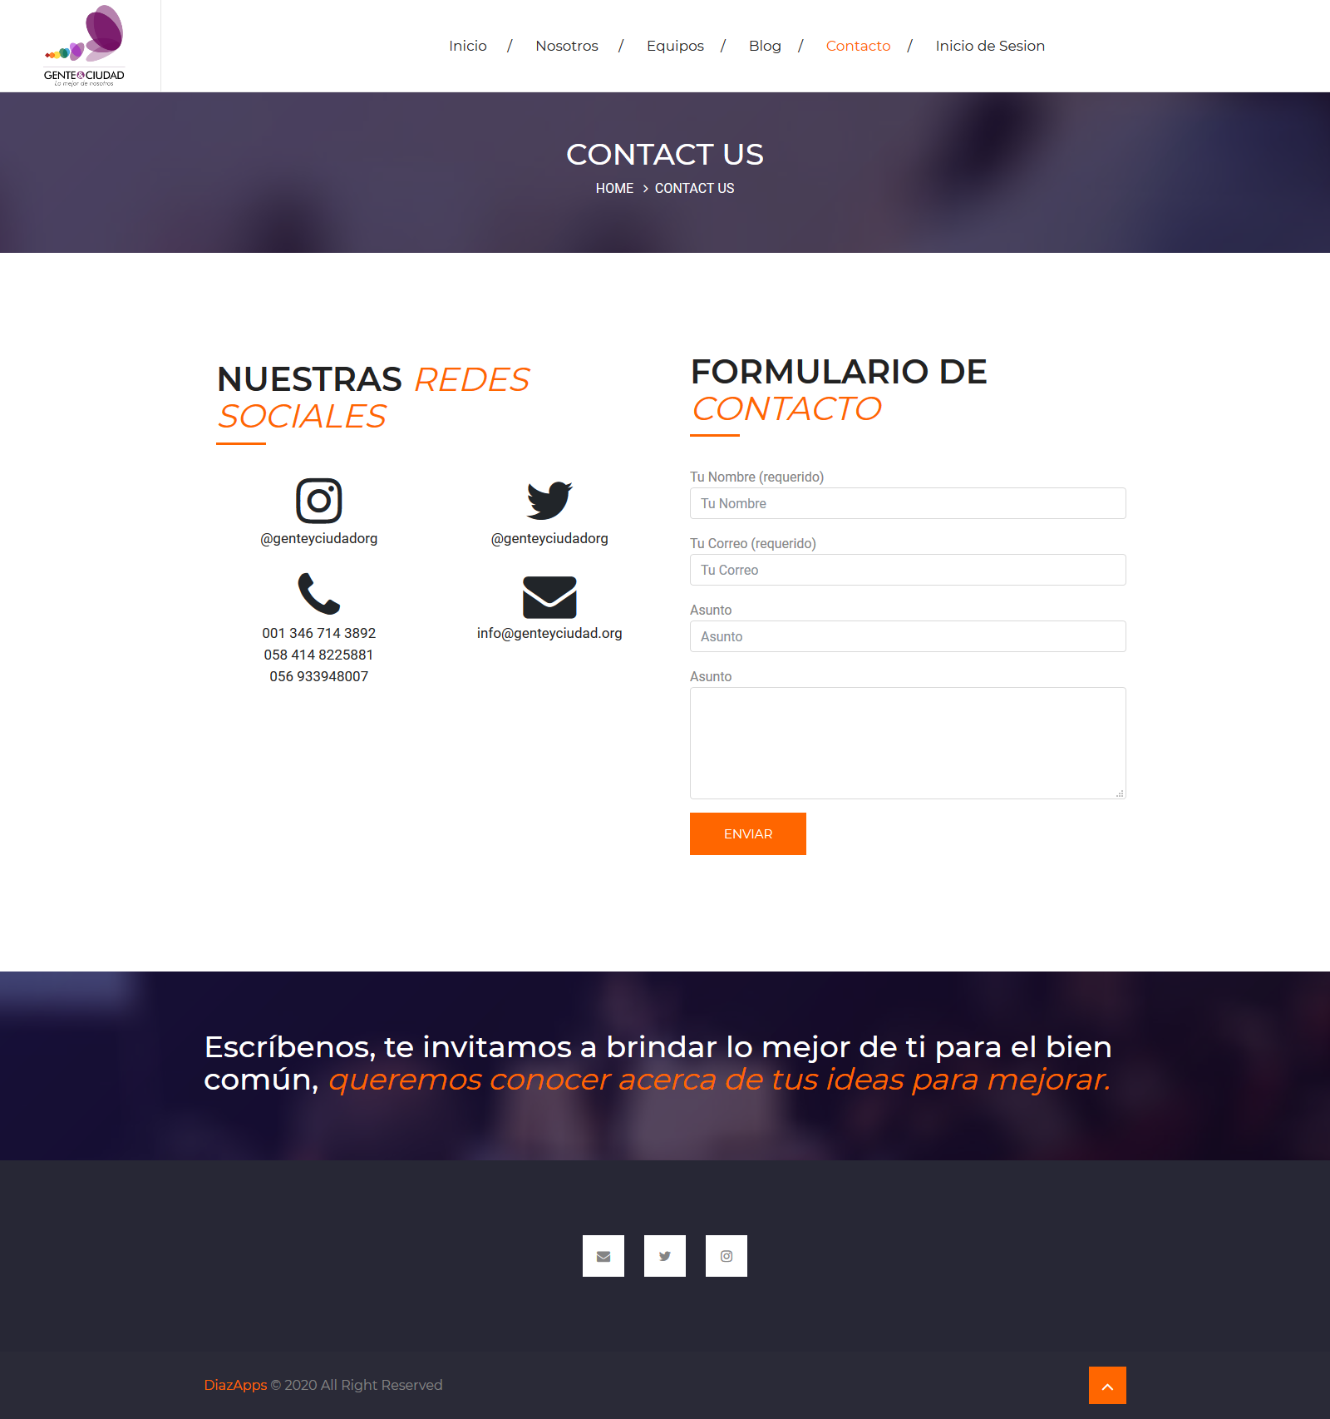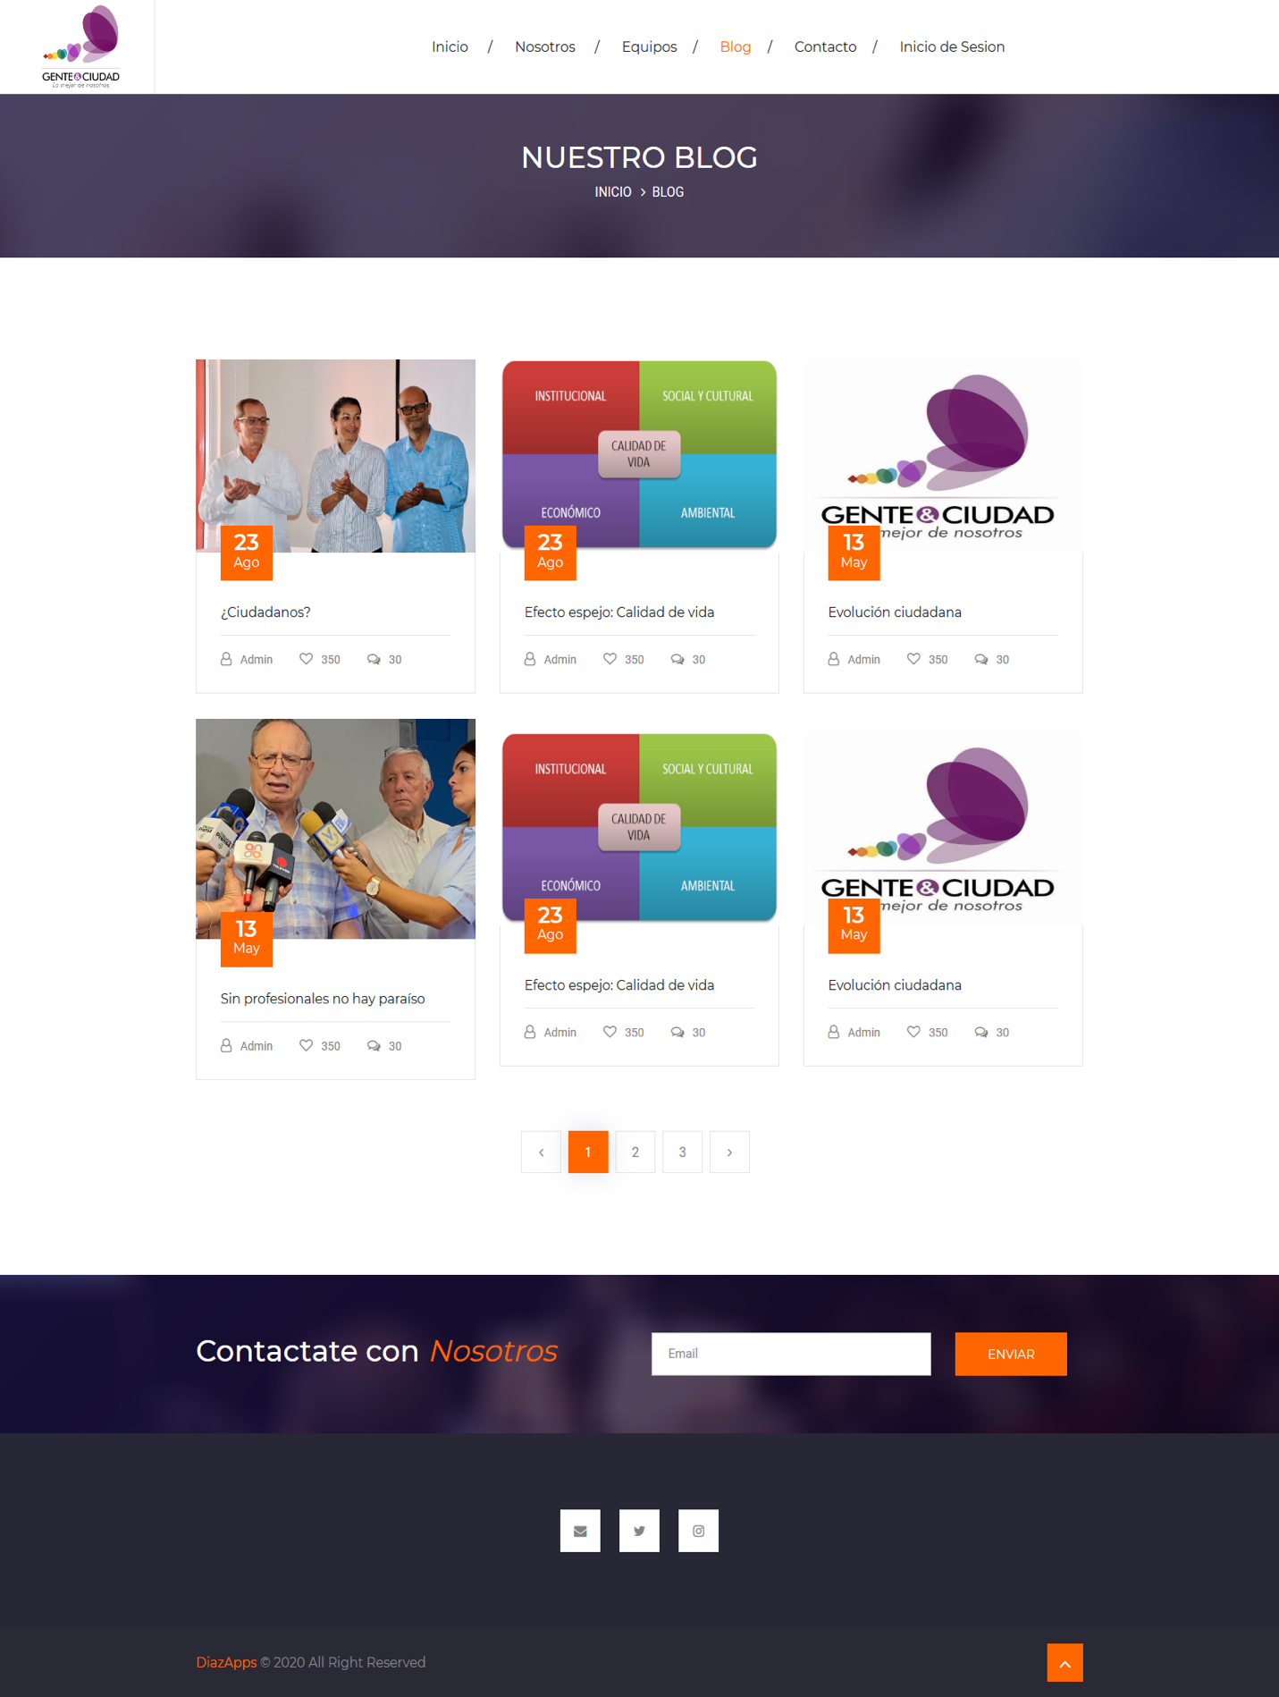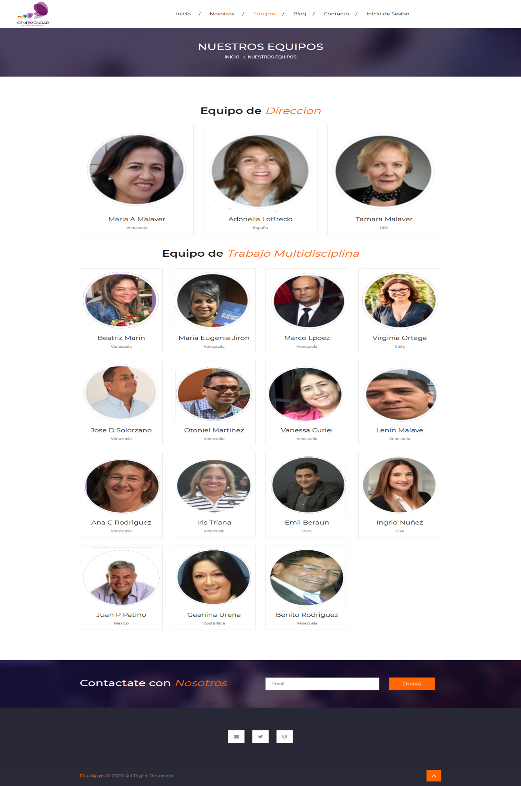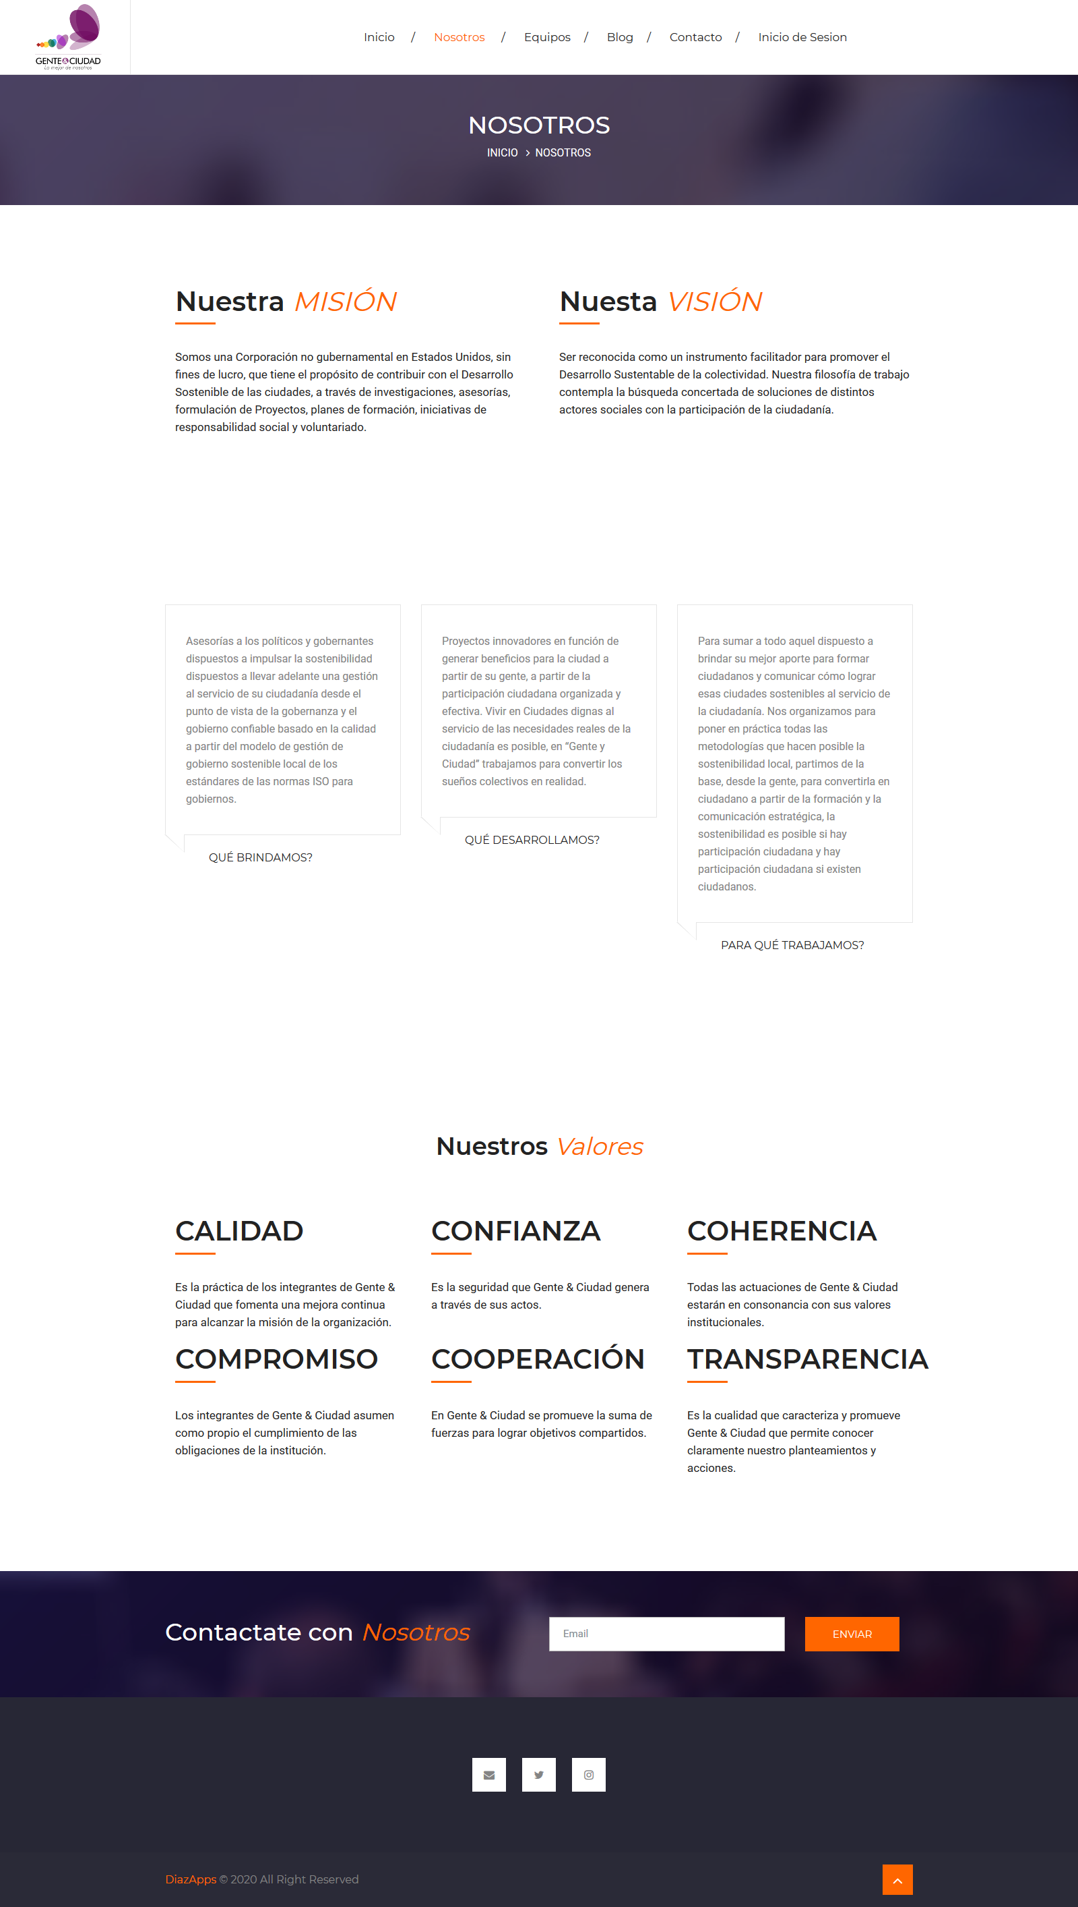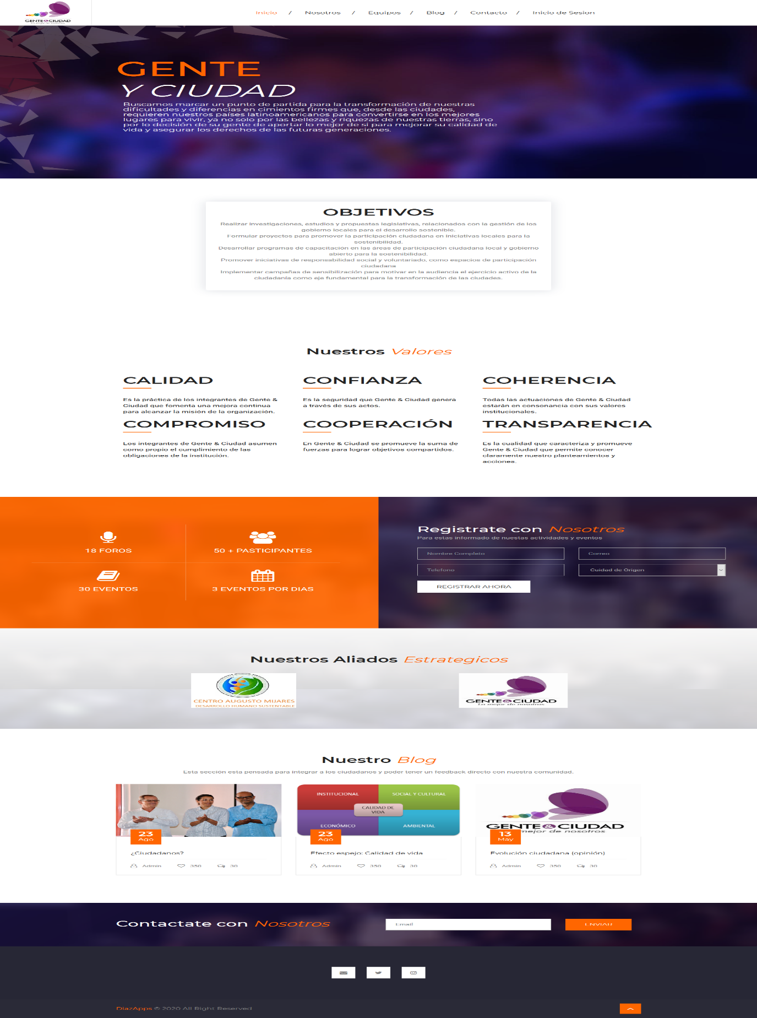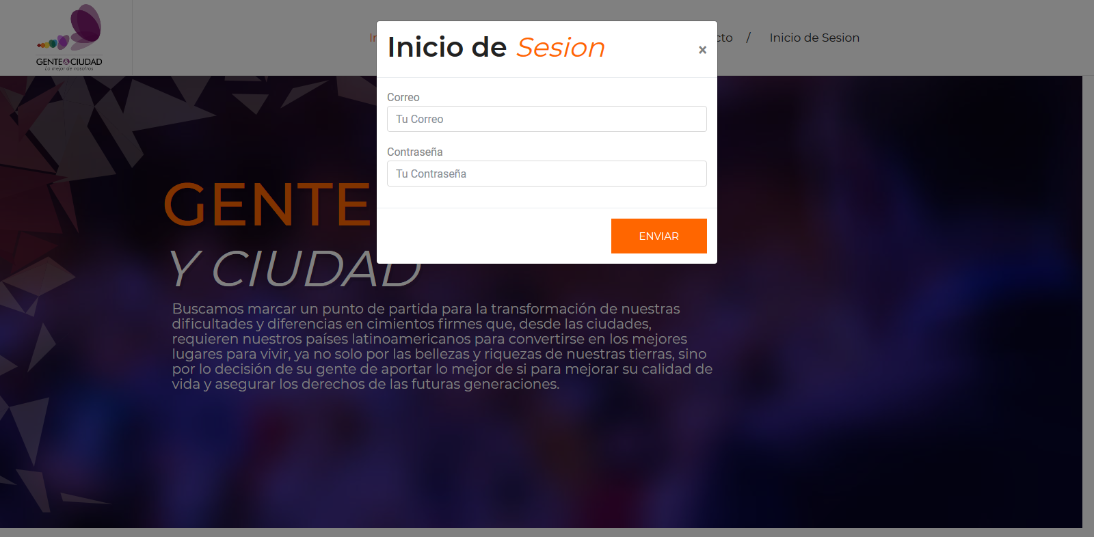

Page’s layout**(DISCUSSED IN CLASS)**

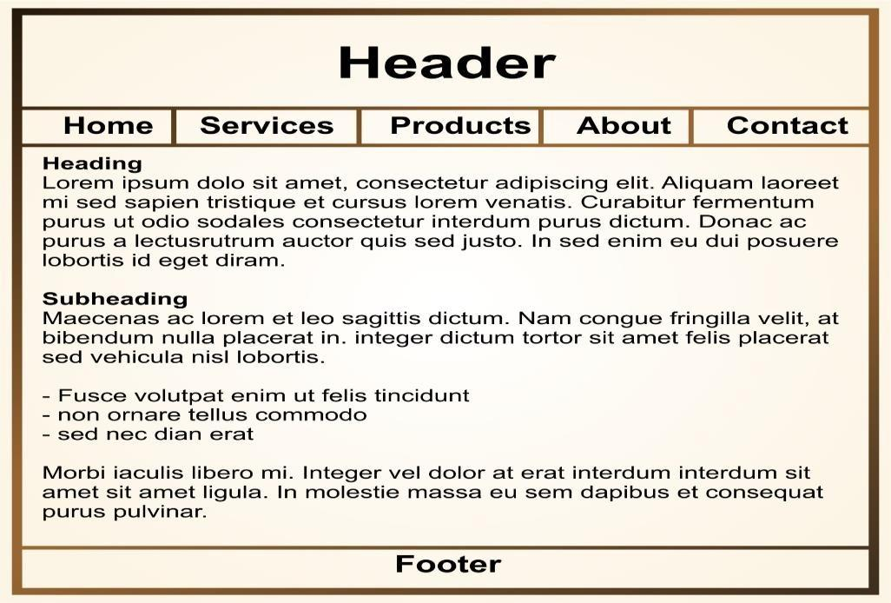

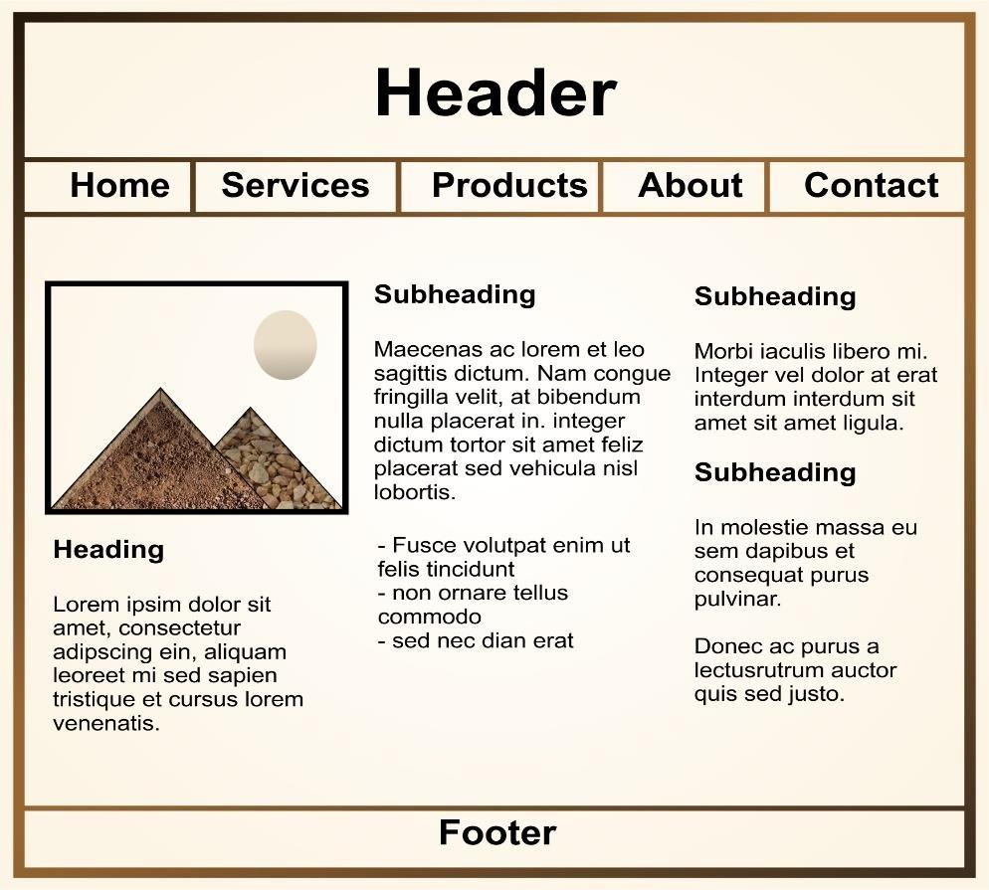

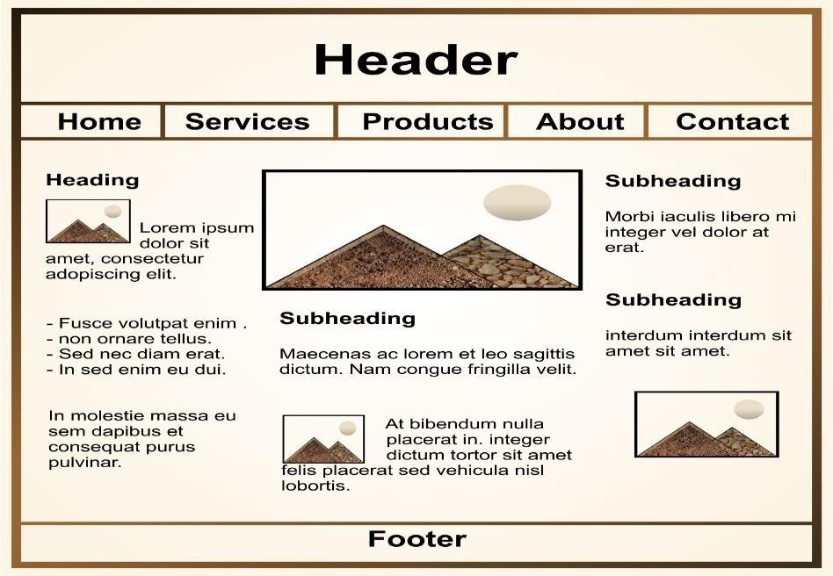

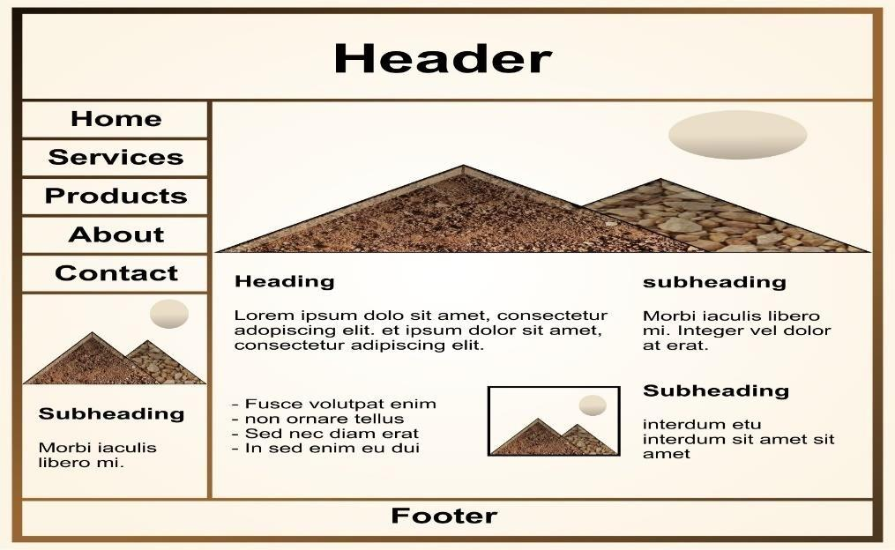

28